Braas DuroVent Sanilüfter

BMI Deutschland BRAAS

Eigenschaften

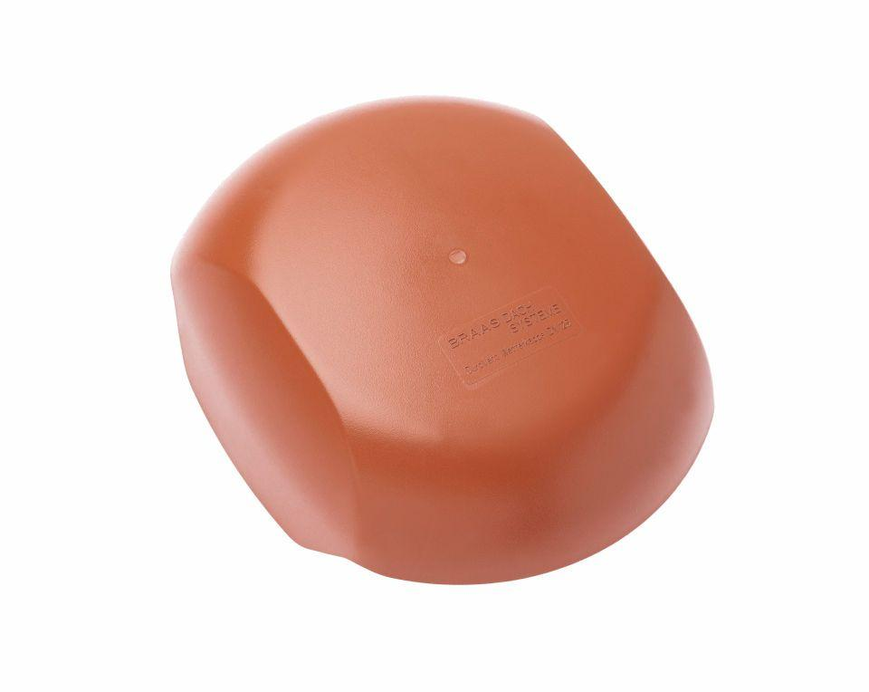

Farbton

anthrazit, braun, grau, rot, schwarz

Werkstoff

Polyvinylchlorid (PVC-U)

Breite (mm)

200,00 - 240,00

Höhe (mm)

90,00 - 154,00

Länge (mm)

162,00 - 244,00

Nennweite DN

125,00